Декабрь в цифрах

В декабре 2016 года на Республиканской фондовой бирже «Тошкент» была проведена 21 торговая сессия.
Всего в истекшем месяце заключены 352 сделки купли-продажи 98 млн. шт. ценных бумаг 41 эмитента.
Объем биржевых сделок с ценными бумагами в декабре т.г. составил 75,6 млрд. сум, что более чем в 2 раза превышает показатель за декабрь 2015 года (32,7 млрд. сум) и является рекордным за всю историю биржи.
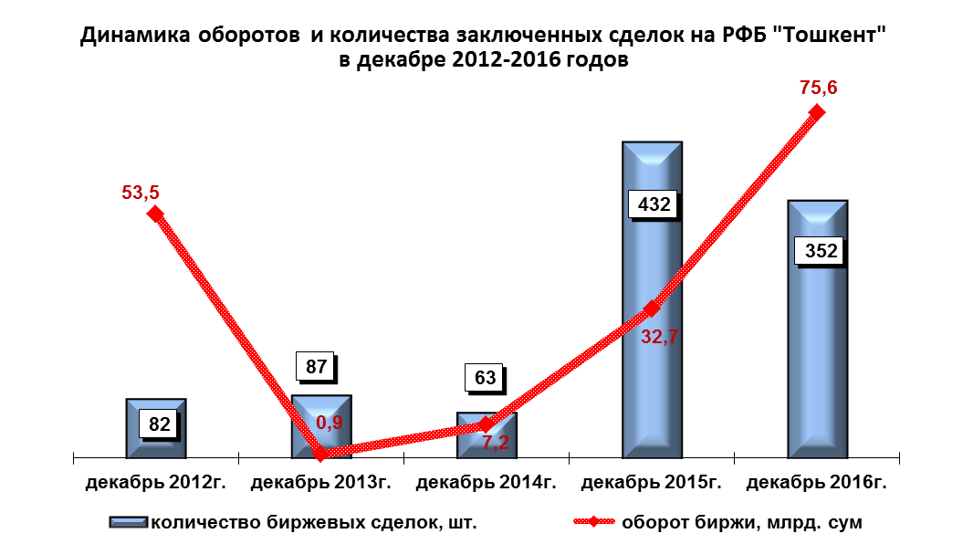

Показатели биржевого оборота РФБ «Тошкент»

Показатели | декабрь  2015 | декабрь  2016 | Изменение (+ прирост, - снижение),  в %
Количество АО, ценные бумаги  которых обращались на бирже | 25 | 41 | +64,0
Количество сделок, шт. | 432 | 352 | -18,5
Количество ценных бумаг, млн. шт. | 17,3 | 98,0 | +466,5
Сумма сделок, млрд. сум | 32,7 | 75,6 | +131,2
В отчетном периоде сделки с ценными бумагами заключались:
на рынке акций Единого программно-технического комплекса (ЕПТК) в секциях:
основная («Main Board») – 308 сделок на сумму 40,9 млрд. сум, в том числе 3 сделки за иностранную валюту на сумму 11,0 млн. долл. США (35,0 млрд. сум по курсу ЦБ);
в режиме переговорного аукциона («Nego Board») – 9 сделок на сумму 33,2 млрд. сум, из них за иностранную валюту - 8 сделок на сумму 10,2 млн. долл. США (33,1 млрд. сум по курсу ЦБ);
по сделкам для физических лиц без клиринга («NC Board») – 33 сделки на сумму 0,02 млрд. сум;
в действующей торговой системе биржи: в секции по реализации гос.пакетов акций – 2 сделки на сумму 1,5 млрд. сум.
Самая крупная по объему сделка заключена 7 декабря в основной секции («Main Board») за иностранную валюту, в результате которой реализовано 27,9 млн. штук акций АКБ "InFinBank" на сумму 8,9 млн. долл. США (28,5 млрд. сум по курсу ЦБ).
Средний размер объема биржевых сделок в декабре составил 214,8 млн. сум.
Размер среднедневного объема сделок составил 3600,3 млн. сум.
Средняя цена реализованной одной ценной бумаги составила 771,7 сум.
Одним из показателей, характеризующих формирование спроса на ценные бумаги, является коэффициент отношения цены продажи ценных бумаг к их номинальной стоимости, т.е. показатель ликвидности.
В отчетном месяце около половины от общего количества сделок с ценными бумагами было заключено по ценам, превышающим их номинальную стоимость. При этом наибольший показатель ликвидности в сфере промышленности – 10,80.
В целом среднеотраслевой коэффициент отношения цены продажи ценных бумаг к их номинальной стоимости в декабре составил 1,75

Отношение цены ценных бумаг к их номиналу
в разрезе отдельных отраслей, декабрь 2016 года
Агропромышленный комплекс | 1,05
Банковская сфера | 1,03
Лизинг | 1,23
Промышленность | 10,80
Соц. сфера | 1,00
Страхование | 1,23
Строительство | 3,64
Транспорт | 1,20
Прочие | 1,19
Анализ отраслевых показателей биржи по инвестиционной привлекательности показывает, что наибольшим спросом в истекшем месяце пользовались ценные бумаги банков – 52,3% и промышленных предприятий – 44,1%.
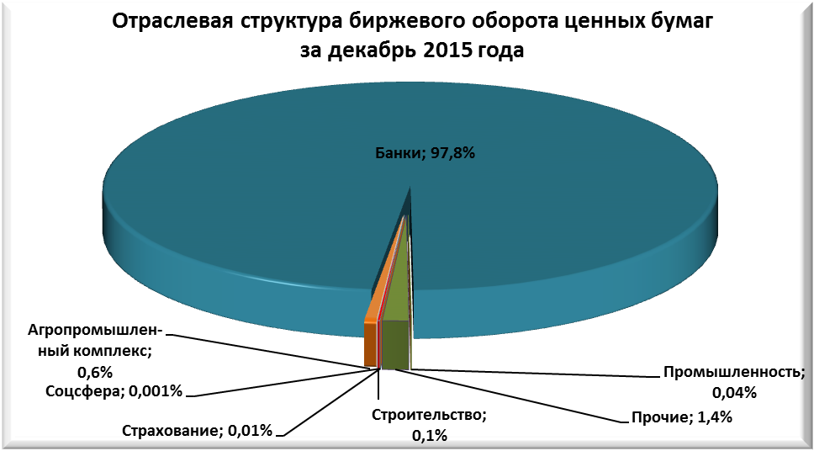 | 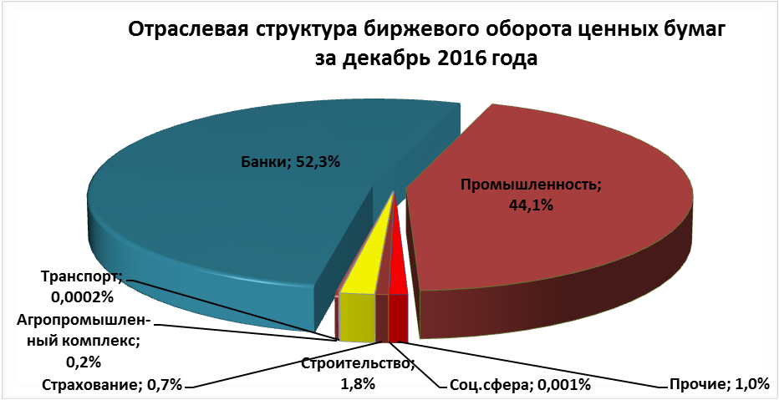
По категориям инвесторов наибольшая активность наблюдалась:
по сумме заключенных сделок у юридических лиц – 95,7% от общего объема заключенных сделок;
по количеству заключенных сделок у физических лиц – 54,3% от общего количества биржевых сделок.
Показатель среднего объема сделки (сумма сделок/количество сделок) в декабре составил:
с юридическими лицами – 449,2 млн. сум;
с физическими лицами – 17,2 млн. сум.
В целом структура биржевого рынка по видам инвесторов, принимавших участие в торгах с ценными бумагами в декабре выглядит следующим образом:
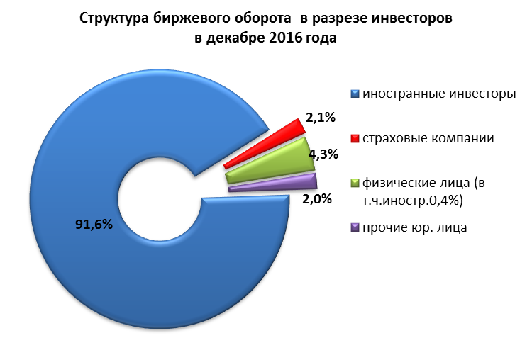
Активность брокерских контор в совершении сделок на фондовой бирже в истекшем месяце характеризуется следующими показателями.
Всего в биржевых торгах участвовали 22 брокерские конторы.
Показатели десяти наиболее активных среди них по объему заключенных сделок на бирже, представлены в нижеследующей таблице.

Рейтинг брокерских контор, участвовавших на биржевых торгах

в декабре 2016 года

Брокерские конторы | Количество сделок,  шт. | Общая сумма сделок, млн.сум | Уд. вес
ООО "Kapital-Depozit" (БК №443) | 8 | 58 129,6 | 38,4%
ООО "FULL STOCK GROUP" (БК №453) | 13 | 33 636,4 | 22,2%
OOO NEFTGAZDEPOZIT (БК №463) | 9 | 32 804,9 | 21,7%
ООО "Dalal Standard" (БК №382) | 12 | 13 457,9 | 8,9%
ООО "Birinchi Banklararo Depozitariy"(БК №450) | 40 | 6 642,2 | 4,39%
ОАО "Mulk-Sarmoya Brokerlik UYI" (БК №447) | 18 | 1 504,0 | 0,99%
ООО "Alp omad invest" (БК №416) | 4 | 1 002,7 | 0,7%
ООО "Portfolio Investments" (БК №454) | 60 | 939,0 | 0,6%
OOO "Наймон Инвест Консалтинг" (БК №472) | 51 | 907,1 | 0,6%
ООО "Ishonch LTD" (БК №444) | 144 | 406,1 | 0,3%

Удельный вес объема сделок, совершенных десятью наиболее активными брокерскими конторами в общем биржевом обороте составил 98,8%, а по количеству сделок – 51,0%.
Лидирующие позиции среди участвовавших в биржевых торгах в декабре контор занимают:
по объему совершенных сделок с ценными бумагами:
- ООО "Kapital-Depozit" (БК №443)
- ООО "FULL STOCK GROUP" (БК №453)
- OOO NEFTGAZDEPOZIT (БК №463).
по количеству совершенных сделок с ценными бумагами:
- OOO NAVOIY VAQT (БК №464) – 198 сделок
- ООО "Ishonch LTD" (БК №444) -144 сделки
- ООО "Portfolio Investments" (БК №454) – 60 сделок.

Обзор биржевых торгов по итогам 2016 года

По итогам 2016 года объем биржевых сделок на Республиканской фондовой бирже «Тошкент» достиг наивысшего показателя за все время деятельности биржи – 299,8 млрд. сум, что в 1,9 раза выше прошлого года (в 2015г. – 161,0 млрд. сум) и на 41% превысил рекордный показатель 2011 года (213,1 млрд. сум).
Наблюдается рост и по числу заключенных на бирже сделок, количество которых составило 3080 штук, что почти в 1,1 раза превышает аналогичный показатель прошлого года (2794 сделки).
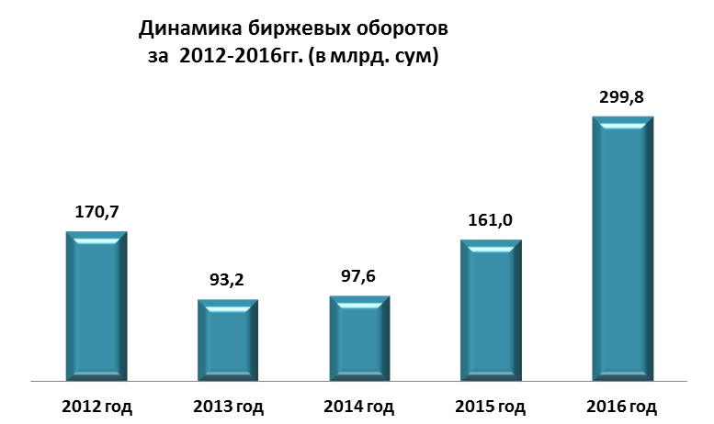

Всего за отчетный период реализовано 689,1 млн. шт. ценных бумаг 141 акционерного общества.

Анализ показателей биржевого оборота РФБ «Тошкент»
Показатели | 2015г. | 2016г. | Изменение (+ прирост, - снижение),  в %
Количество АО, ценные бумаги  которых обращались на бирже | 79 | 141 | +78,5
Количество сделок, шт. | 2794 | 3080 | +10,2
Количество ценных бумаг, млн. шт. | 357,0 | 689,1 | +93,0
Сумма сделок, млрд. сум | 161,0 | 299,8 | +86,2

В целом структура общего биржевого оборота с ценными бумагами выглядит следующим образом:
- гос.пакеты акций - 22,3 млрд. сум, из них 0,4 млрд. сум (0,13 млн. долл. США) в секции реализации ценных бумаг за иностранную валюту;
- акции на вторичном рынке - 205,5 млрд. сум, в том числе 112,6млрд. сум (35,9 млн. долл. США и 45,7 тыс.Евро) на торговой площадке по реализации корпоративных ценных бумаг за иностранную валюту;
- акции дополнительных эмиссий – 68,0 млрд. сум, из них 10,0 млрд. сум (3,4 млн. долл. США) на торговой площадке по реализации корпоративных ценных бумаг за иностранную валюту;
- корпоративные облигации – 4,0 млрд. сум.
Биржевой оборот с ценными бумагами в разрезе основных отраслей народного хозяйства в отчетном периоде составил:
- на долю предприятий финансового сектора экономики приходится 51,6% от биржевого оборота или 154,8 млрд. сум, в т.ч. банков – 50,6% от биржевого оборота или 151,8 млрд. сум и страховых компаний 2,5 млрд. сум (0,9%). В 2015 году доля финансового сектора составила 88,4% или 142,3 млрд. сум;
- доля агропромышленного комплекса – 5,3% или 14,9 млрд.сум (в 2015г. – 7,4% или 11,8 млрд.сум);
- доля промышленного сектора – 24,6% в обороте биржи или 73,7 млрд. сум (в 2015г. – 0,3 % или 0,5 млрд.сум);
- доля предприятий строительной отрасли – 1,2%, или 3,5 млрд.сум (в 2015г. – 1,9%, или 3,1 млрд.сум).
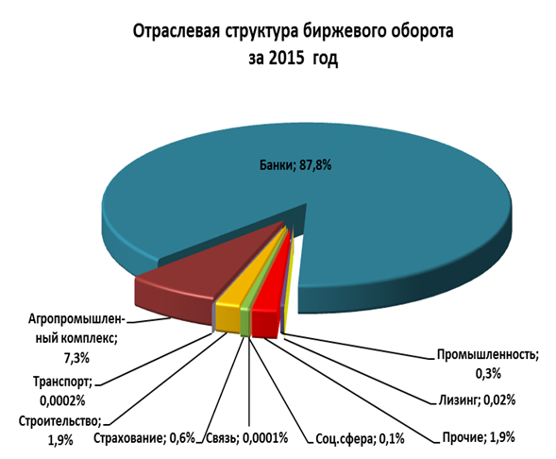 | 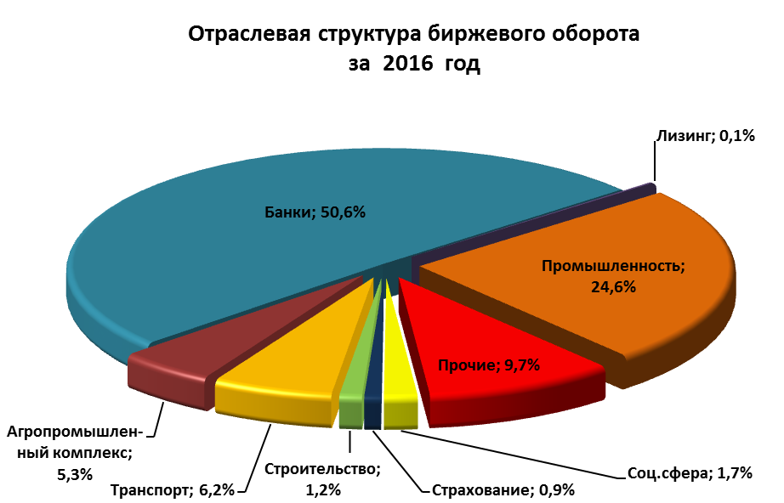
Если рассматривать показатели биржи по категориям инвесторов, то здесь следует отметить, что объем инвестиций юридических лиц составляет основную часть биржевого оборота – 251,2 млрд. сум, или 83,7% в общем биржевом обороте, из них доля иностранных инвесторов составила 50,1% или 150,2 млрд. сум.
В отчетном периоде наблюдается рост инвестиционной активности у физических лиц, доля которых в биржевом обороте составила 16,2%, или 48,6 млрд. сум, в том числе иностранных инвесторов – 3,9% или 11,7 млрд.сум.
В целом структура биржевого рынка по видам инвесторов, принимавших участие в торгах с ценными бумагами в 2016 году, выглядит следующим образом:
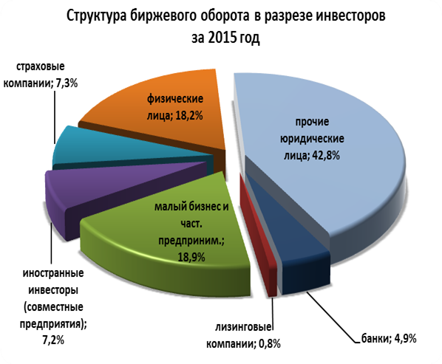 | 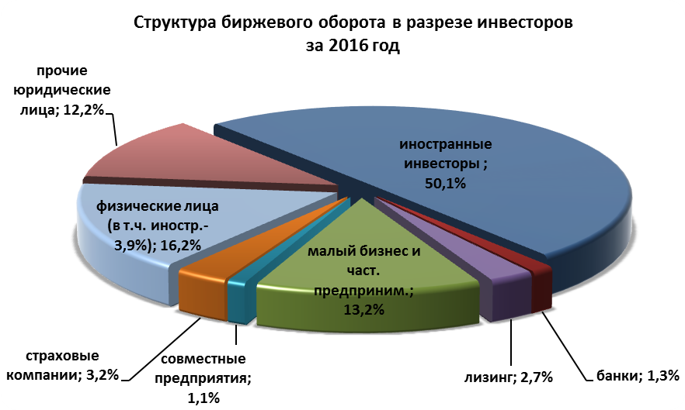

ТОП 10 эмитентов с наибольшим объемом торгов
за 2016 год

Наименование эмитента | Отрасль | Объем, млрд.сум
InFinBank | Банк | 54,0
Ipoteka-bank | Банк | 28,5
HI-TECH BANK | Банк | 18,8
TYVQTZ | Узбекистон темир йуллари | 13,6
Asia Alliance Bank | Банк | 13,1
O''zkimyopolimersavdo | Субъекты не вошедшие в структуры органов | 11,2
Sarbon-Neftegaz | Узгеобургунефтгаз | 11,0
Savdogarbank | Банк | 9,9
SHIFOBAXSH BULOQ | Субъекты не вошедшие в структуры органов | 7,2
Trastbank | Банк | 6,5

Обзор компаний, включенных в биржевой котировальный лист РФБ «Тошкент»

Одной из главных задач биржи является дальнейшее привлечение в биржевой котировальный лист наиболее финансово – устойчивых и ликвидных акционерных обществ республики.
На начало 2016 года в биржевом котировальном листе находилась 261 компания, при этом в течение т.г. в котировальный лист включено 87 новых компаний, а по 157 компаниям осуществлен делистинг, в результате чего по состоянию на 31.12.2016г. в биржевом котировальном листе находится 191 акционерное общество (по состоянию на 31.12.2015г. - 261 АО).
В разрезе категорий биржевого котировального листа количество акционерных обществ, отвечающих требованиям категории «А», составило 24 АО. 29 акционерных обществ соответствуют требованиям категории «В», 108 - категории «С» и 30 – категории «Р».
Таким образом, наибольшее количество акционерных обществ отвечает требованиям категории «С», то есть размер уставного фонда эмитента составляет более $400 тыс. в эквиваленте по курсу Центрального банка Республики Узбекистан на дату гос.регистрации, а итоги деятельности эмитента за последние два завершенных финансовых года демонстрируют положительный финансовый результат.
В числе листинговых компаний - коммерческие банки, страховые компании, предприятия нефтегазовой промышленности, производства строительных материалов, агропромышленного комплекса, энергетики, металлургии и др.

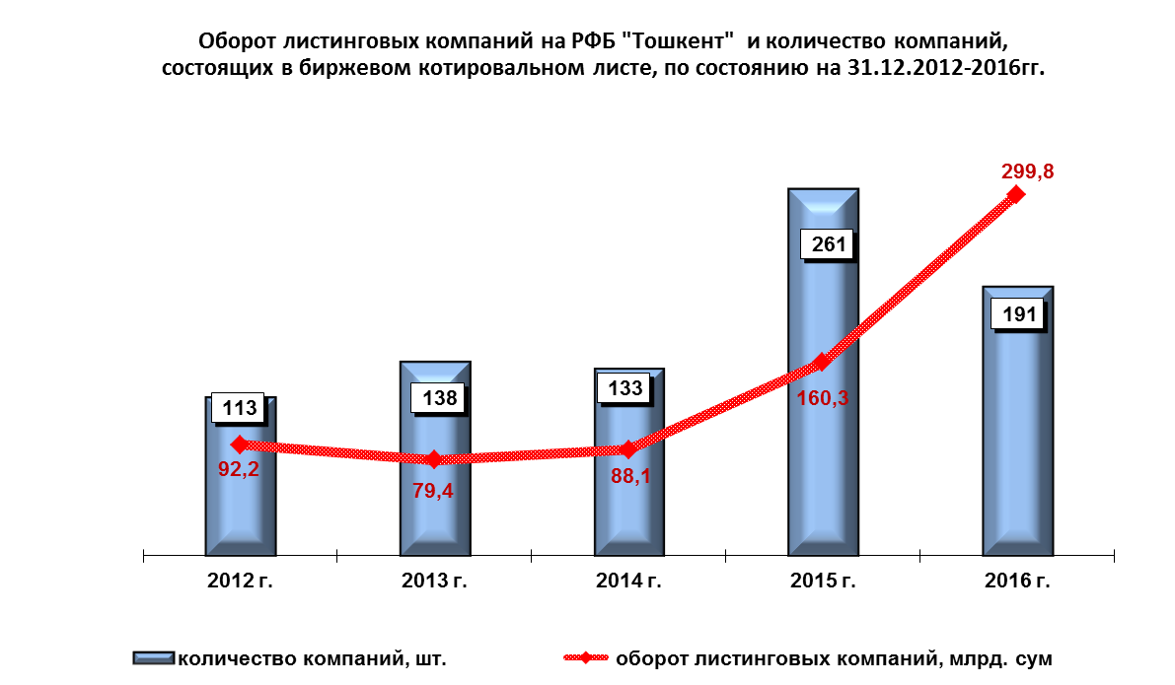

Отраслевая структура компаний, включенных в биржевой котировальный лист, по состоянию на 31.12.2016г.
№ | Отрасль | Количество АО | Доля АО
1 | НХК "Узбекнефтгаз" | 39 | 20,42%
2 | Субъекты не вошедшие в структуры органов гос.и хоз.управл-я | 25 | 13,09%
3 | Банки | 21 | 10,99%
4 | АО "Узпахтаег" | 15 | 7,85%
5 | ГАК "Узбекэнерго" | 13 | 6,81%
6 | ГАЖК "Узбекистон темир йуллари" | 8 | 4,19%
7 | АК "Дори-дармон" | 7 | 3,66%
8 | Юридические лица, учрежденные органами власти на местах | 7 | 3,66%
9 | "Узвинпром-холдинг" | 6 | 3,14%
10 | АК "Узстройматериалы" | 6 | 3,14%
11 | (С) АО "Узагрокимехимоя" | 6 | 3,14%
12 | АК "Узэлтехсаноат" | 5 | 2,62%
13 | АО "Узспиртсаноат" | 5 | 2,62%
14 | Ассоциация "Узулгуржисавдоинвест" | 4 | 2,09%
15 | ГАК "Узкимесаноат" | 4 | 2,09%
16 | АК "Узавтосаноат" | 2 | 1,05%
17 | АО "Узпахтасаноат" | 2 | 1,05%
18 | Министерство внешних экон-х связей,инвестиций и торговли РУз | 2 | 1,05%
19 | Минсельводхоз | 2 | 1,05%
20 | АК "Узмахсусмонтажкурилиш" | 1 | 0,52%
21 | Акционерно-лизинговая компания "Узсельхозмашлизинг" | 1 | 0,52%
22 | АО "Узметкомбинат" | 1 | 0,52%
23 | АО Алмалыкский ГМК | 1 | 0,52%
24 | Ассоциация "Агромашсервис" | 1 | 0,52%
25 | Мининфоком | 1 | 0,52%
26 | Гос. страхов. компании | 1 | 0,52%
27 | Госархитектстрой | 1 | 0,52%
28 | ИПАК "Шарк" РУз | 1 | 0,52%
29 | Узбекская республиканская товарно-сырьевая биржа | 1 | 0,52%
 | Всего | 191
Информация о государственных акциях и ценных бумагах, выставляемых на биржевые торги по решениям Президента Республики Узбекистан и/или Кабинета Министров Республики Узбекистан
Во исполнение Постановления Президента Республика Узбекистан от 28.04.2015 г. №ПП-2340 по состоянию на 31 декабря 2016 года на торги РФБ «Тошкент» выставлены пакеты акций 23 АО на общую сумму 62,8 млрд. сум и 478,9 млн. долл. США;
Информация о выставлении на торги РФБ «Тошкент» акций АО, согласно Постановлению Президента РУз от 28.04.2015 г. N ПП-2340
(по состоянию на 31.12.2016г.)
Ассоциация | Количество АО | Количество акций, (шт.) | Сумма выставления, млн. долл. США/ млрд.сум
АК «Узкимёсаноат» | 5 | 170 755 458 | $ 381,9
НХК «Узбекнефтегаз» | 1 | 186 050 | $ 25,0
НХК «Узбекнефтегаз» | 1 | 186 050 | 60,0
АК «Узэлтехсаноат» | 3 | 130 852 032 | $ 65,6
Хокимияты | 3 | 9 679 587 | $ 11,3
Хокимияты | 3 | 9 679 587 | 38,8
Ассоциация предприятий оптовой торговли | 1 | 145 000 | $ 3,4
Ас-я пред. пищевой промышленности | 5 | 5 641 998 | $ 18,6
Дехканские рынки | 1 | 16 941 | $ 0,8
Общий итог | 23 | 319 410 647 | $ 478,9
Общий итог | 23 | 319 410 647 | 62,9

Во исполнение Постановлений Президента Республики Узбекистан от 21.12.2015г. N ПП-2454 и Кабинета Министров РУз от 10.02.2016 г. N ПКМ-33 по состоянию на 31 декабря 2016 года на торги РФБ «Тошкент» выставлены пакеты акций 3 АО на общую сумму 15,0 млрд. сум и 2,4 млн. долл. США.
Информация о выставлении на торги РФБ «Тошкент» акций АО, согласно Постановлений Президента РУз от 21.12.2015г. N ПП-2454 и Кабинета Министров РУз от 10.02.2016 г. N ПКМ-33
(по состоянию на 31.12.2016г.)
Ассоциация | Количество АО | Количество акций, (шт.) | Сумма выставления, млн. долл. США/ млрд.сум
АО «Узкимесаноат» | 1 | 82 508 | $ 1,9
Субъекты не вошедшие в структуры органов | 1 | 108 443 | $ 0,3
АО «Узбекистон темир йуллари» | 1 | 13 728 | $0,14
Общий итог | 3 | 204 679 | $ 2,4

Во исполнение Постановлению Кабинета Министров РУз от 05.08.2016 г. N ПКМ-252 по состоянию на 31 декабря 2016 года на торги РФБ «Тошкент» выставлены пакеты акций 30 АО на общую сумму 27,6 млрд. сум и 584,5 млн. долл. США.

Информация о выставлении на торги РФБ «Тошкент» акций АО, согласно Постановлению Кабинета Министров РУз
от 05.08.2016 г. N ПКМ-252
(по состоянию на 31.12.2016г.)
Ассоциация | Количество АО | Количество акций, (шт.) | Сумма выставления, млн. долл. США/ млрд.сум
НХК «Узбекнефтегаз» | 1 | 125 616 | $ 4,8
АК «Узэлтехсаноат» | 2 | 178 631 522 | $ 245,7
Страховые компании | 2 | 4 845 984 | $ 9,6
Банки | 5 | 1 113 176 137 | $ 255,4
Министерство по развитию информационных технологий и коммуникаций | 1 | 150 000 | $ 1,4
АО «Узбекэнерго» | 2 | 433 442 | 9,2
ХК «Узвинпром-холдинг». | 2 | 691 150 | $ 6,2
Министерство внешних экономических связей, инвестиций и торговли | 2 | 13 034 283 | $ 29,6
Министерство сельского и водного хозяйства | 1 | 1 507 138 | $ 6,6
АО «Узбекистон темир йуллари» | 3 | 978 834 | $ 7,1
Ассоциация «Узбекозиковкатзахира» | 2 | 263 250 | 5,0
Прочие | 3 | 14 197 803 | $ 20,7
Прочие | 4 | 14 197 803 | 13,4
Общий итог | 30 | 1 340 915 635 | $ 584,5
Общий итог | 30 | 1 340 915 635 | 27,6

Всего с начала года во исполнение вышеуказанных постановлений правительства иностранным инвесторам на биржевых торгах реализованы пакеты акций 50 АО на общую сумму 36,3 млрд. сум, 38,5 млн. долл. США и 45,7 тыс. Евро.

